Rapport n° 21 du groupe d’experts Psychologie et Corona (29 janvier 2021) sur le baromètre de la motivation (UGent, UCLouvain, ULB)

On mord sur sa chique et on tient bon !

L'année 2021 a commencé de manière prometteuse : nous avons bien traversé la période de Noël et du Nouvel An, les chiffres sont restés stables et on nourrissait même l'espoir d'une baisse des contaminations. Qui plus est, la liberté se profilait avec le déploiement de la stratégie de vaccination. Mais la prolongation de l’effort commence à peser lourd. Nous sommes enfermés dans nos bulles depuis plusieurs mois et les perspectives d'une amélioration rapide sont réduites. Il n'est pas surprenant que notre motivation s’amenuise, que nous nous sentions en vase clos et que la résignation soit en hausse. La peur et l'incertitude quant à l'évolution de la situation sont à leur comble et la nécessité d'une stratégie claire sur la manière dont nous allons gérer la situation dans les prochaines semaines est plus grande que jamais. Les derniers résultats du baromètre de la motivation (N total = 7345, âge moyen 53 ans, 18 - 86 ans, 64% de femmes) ne donnent pas une vision idyllique de notre motivation et de notre bien-être.

Message importants

- La motivation volontaire diminue alors que les sentiments de découragement et d’obligation augmentent
- La peur et l'incertitude face à la situation augmentent, alors que nous nous sentons de plus en plus apathiques. Nous risquons de perdre une partie de la population à cause de cela.
- Notre perception du risque n'a pas augmenté, ce qui révèle une sous-estimation du caractère précaire de la situation.
- Le port du masque est bien respecté, mais nous avons du mal à nous tenir aux restrictions sociales et nous le faisons moins que ces deux derniers mois.
- L’augmentation des contacts rapprochés ne va pas de pair avec une plus grande satisfaction relationnelle ou un plus grand bien-être, mais met plutôt en évidence un manque d'énergie pour le maintenir et une résistance aux restrictions.
- Nous formulons des recommandations concrètes pour la politique et la population.

Question 1 : Quel est l'état de notre motivation et de notre santé mentale ?

Dans les figures 1 à 7, nous donnons un aperçu de certaines des questions clés que nous avons mesurées depuis le début de la crise (19 mars 2020). La comparaison avec les mesures actuelles révèle des résultats inquiétants :

o Pendant ce deuxième confinement, la motivation a continuellement fluctué entre 50 % et 65 % de soutien motivationnel (voir figure 1, zone orange). En revanche, le soutien à la motivation a chuté à 41 % pendant la semaine du 25 janvier.

o Dans le même temps, le sentiment de découragement et le sentiment d’obligation ont augmenté au sein de la population (figure 2). Nous nous sentons enfermés dans un carcan, comme en témoigne la forte frustration de notre besoin psychologique d'autonomie (figure 3).

o Nous rencontrons également des difficultés au niveau mental. Notre satisfaction et notre vitalité sont à leur plus bas niveau depuis le début des mesures, tandis que l'inquiétude est plus forte que jamais (figure 4). La figure 5 montre que cette anxiété découle principalement de l'incertitude quant à l'évolution de la situation dans un avenir proche. Ce qui est surprenant ici, c'est que la crainte d'être infecté et la conscience que nous sommes dans une situation à risque n'ont guère augmenté en dépit des menaces qui se dessinent au niveau épidémiologique (figure 6). Or, nous avons vu précédemment que celles-ci étaient sources de motivation volontaire.

Ces résultats indiquent que la population est en difficulté. Pour la première fois dans cette crise, nous constatons une combinaison délicate de baisse de la motivation volontaire, de découragement et d'anxiété accrus et de faible sensibilisation aux risques. Parce que nous n'avons jamais constaté autant de difficultés au niveau psychologique qu'aujourd'hui, nous risquons de voir certaines personnes abandonner la partie. Bien que ce résultat soit relatif, on peut espérer que la motivation n'est pas encore tombée à son niveau le plus bas du mois d'août. À l'époque, le soutien à la motivation était au plus bas à 23 %.

Plusieurs éléments peuvent expliquer cette résignation croissante :

1. Il y a beaucoup de confusion et de manque de clarté : à quel degré la situation est-elle vraiment préoccupante ? Comment le gouvernement agira-t-il face à la situation selon que cette dernière évolue positivement ou négativement ? En même temps, il y a parfois une communication menaçante et génératrice de peur. Tout cela crée un malaise.
2. L’espoir entourant les vaccinations a fait place à la triste réalité que le parcours du vaccin sera sans aucun doute mouvementé et imprévisible. L'espoir cède la place à la désillusion.
3. La non-amélioration des chiffres et le nouveau variant britannique montrent clairement qu'il n'est pas facile de faire descendre la courbe pour atteindre l'objectif déclaré de 800 infections et 75 hospitalisations par jour. Cela engendre des doutes quant à la possibilité d'atteindre nos objectifs collectifs.
4. Il y a une insuffisance d’initiatives de cohésion sociale permettant de soutenir tout le monde et de ne perdre personne en chemin dans la poursuite de ces objectifs.

Question 2 : Est-ce que nous continuons ?

Notre comportement est et reste le facteur clé de cette crise. Trois enseignements peuvent être tirés de la figure 7 :

1. Les chiffres moyens indiquent qu'il y a toujours plus de personnes qui rapportent suivre les mesures que de personnes qui disent les ignorer.
2. Le classement dans le suivi des mesures est particulièrement révélateur : le port d'un masque semble être une habitude, mais il nous est beaucoup plus difficile de nous limiter au nombre maximum de contacts rapprochés. De toutes les mesures, c'est le comportement qui contrevient le plus à notre nature profonde. Nous avons tous besoin d'un lien psychologique. Il n'est donc pas surprenant que le nombre de contacts rapprochés dépasse en moyenne le nombre autorisé. Cependant, il faut noter qu'il y a beaucoup de variabilité autour de cette mesure : certaines personnes sont plus strictes avec elles-mêmes que ce qui est autorisé (c'est-à-dire zéro contact rapproché) et, à l’autre extrême, certains ignorent complètement la mesure. Contrairement à ce que l'on pourrait penser, les jeunes adultes (18 à 35 ans) n'ont pas plus de contacts rapprochés que les plus âgés.

3. Troisièmement, une évolution est perceptible dans le suivi des mesures. En octobre et novembre, nous nous sommes fidèlement tenus aux mesures, avec pour résultat positif une diminution des taux d'infection. Après l'annonce fin novembre que les fêtes seraient célébrées dans un cercle restreint, un sentiment accru de découragement nous a amenés à suivre les mesures de façon moins scrupuleuse. Bien qu'ensemble nous ayons pu éviter une augmentation des chiffres de janvier, la baisse de l'adhésion s'est poursuivie la semaine dernière.

Question 3 : Les personnes qui ont plus de contacts rapprochés que ce qui est autorisé se sentent-elles mieux ?

La question est de savoir si ceux qui violent les restrictions sociales se sentent mieux dans leur peau et, par exemple, ressentent une connexion plus étroite avec les autres. Ce n'est pas le cas ! Ils font état d'une plus grande frustration d'autonomie, d'une vitalité moindre et de symptômes plus anxieux et dépressifs. Ceux qui ont plus de contacts rapprochés que ce qui est autorisé n'ont pas l'énergie nécessaire pour se conformer aux mesures et pour certains c'est même un signe de résistance à la politique de restriction de l'autonomie.

Que pouvons-nous faire concrètement ?

Aujourd'hui, certains demandent que soient mises en place des mesures encore plus strictes. La question est de savoir si la population peut encore y faire face et si elles bénéficieront encore d'un soutien suffisant. De nouvelles mesures pourraient accroître encore la frustration liée à l'autonomie et nuire à notre santé mentale. Dans le même temps, elles peuvent également offrir plus de sécurité, à condition que la communication soit adaptée à la population et souligne les avantages par rapport aux risques que nous courons aujourd'hui. Cela a porté ses fruits dans le passé et pourrait toujours les porter à l'avenir. Qu'est-ce qui peut encore motiver la population à se tenir aux mesures actuelles ? Nous formulons 3 recommandations à cet égard

1. Démontrer de manière continue l'importance de notre comportement de manière didactique et visuelle tout en fournissant un plan d’action.

- Établir un lien direct entre les efforts fournis par la population et les résultats concrets et les visualiser sous forme de scénarios "et si". Plus précisément, on évoquera des périodes où nous avons réussi à respecter les mesures (par exemple, lors du premier mois de confinement et, à Noël et au Nouvel An, le respect était plus important) et où nous avons réussi à maîtriser la situation. C'est ainsi que la confiance peut se développer.
- Ne pas courir après la crise, mais apprendre à la population à anticiper. Bien que l'on ne sache pas exactement comment la situation va évoluer, l'attentisme provoque de l'irritation et de l'incertitude. Fournir un plan clair et être transparent quant aux différents scénarios qui seront suivis en fonction des circonstances (scénarios conditionnels "et si").

- Où en sommes-nous à ce stade de la crise ?
- Quels sont nos plans en cas d'évolution positive (séquence d'assouplissement) ou négative (plan B) ?
- Souligner (c'est-à-dire montrer) l'efficacité de ces mesures.
- Que se passerait-il si nous respectons toutes et tous ces mesures de manière cohérente ?
- Que se passerait-il si nous négligions ces mesures ?
- Communiquer ce plan chaque semaine à une heure déterminée.
- Éviter les messages alarmistes sans plan clair. Ces derniers augmentent la peur et l'incertitude (appeler les gens à ne pas paniquer peut provoquer de l'anxiété chez beaucoup de gens). D'autre part, il faut faire comprendre visuellement qu'une variante est 60% plus contagieuse, afin que les gens comprennent mieux l'impact concret. Une communication honnête et transparente avec des plans clairs "et si" est très appréciée par la population.
- Évitez les messages (implicites) induisant un sentiment de culpabilité. Cela crée du ressentiment et de l'incompréhension et est émotionnellement épuisant à un moment où la population a déjà peu d'énergie.

2. Investir dans le soutien psychologique et les projets de mobilisation sociale

- Se montrer reconnaissant quant au fardeau que la population porte aujourd'hui. Il faut souligner le fait que l'on demande beaucoup aux gens et que les temps sont difficiles. Débloquer des moyens pour offrir un soutien psychologique professionnel et faites connaître l’existence de cette offre.
- Mettre à disposition un budget pour des projets de mobilisation sociale à long terme pour les associations et dans l'éducation. Il est crucial que nous nous soutenions et que nous nous occupions les uns des autres aujourd'hui. Ces projets peuvent être de nature ludique et amusante, mais ils peuvent aussi avoir pour but de se soutenir mutuellement sur le plan émotionnel.

3. Offrir une perspective concrète

- Fournir non seulement un objectif à long terme mais aussi des objectifs intermédiaires réalisables (objectifs concrets) pour motiver la population et clarifier le cheminement comportemental pour y parvenir. Proposer un calendrier et reconnaître le caractère incertain de ces estimations. Les coiffeurs ont reçu de vagues promesses, sans qu'on leur ait indiqué clairement la voie à suivre pour y parvenir. Des objectifs intermédiaires concrets et réalisables, visuellement liés à notre comportement, donnent de l'espoir et un élan de motivation.
- Souligner que l’augmentation du taux de vaccination permettra de réduire la pression sur le système de santé. Il nous sera ainsi plus facile d'atteindre le seuil critique de la phase de contrôle au fil du temps.

4. Encadrer les contacts rapprochés

- Montrer son appréciation pour le fait que les gens essaient de respecter les contacts rapprochés tels qu’ils sont recommandés.
- Indiquer que plus de contacts rapprochés ne garantissent pas nécessairement plus de lien social. C’est la qualité de l'interaction avec les autres qui compte véritablement.

Figure 1
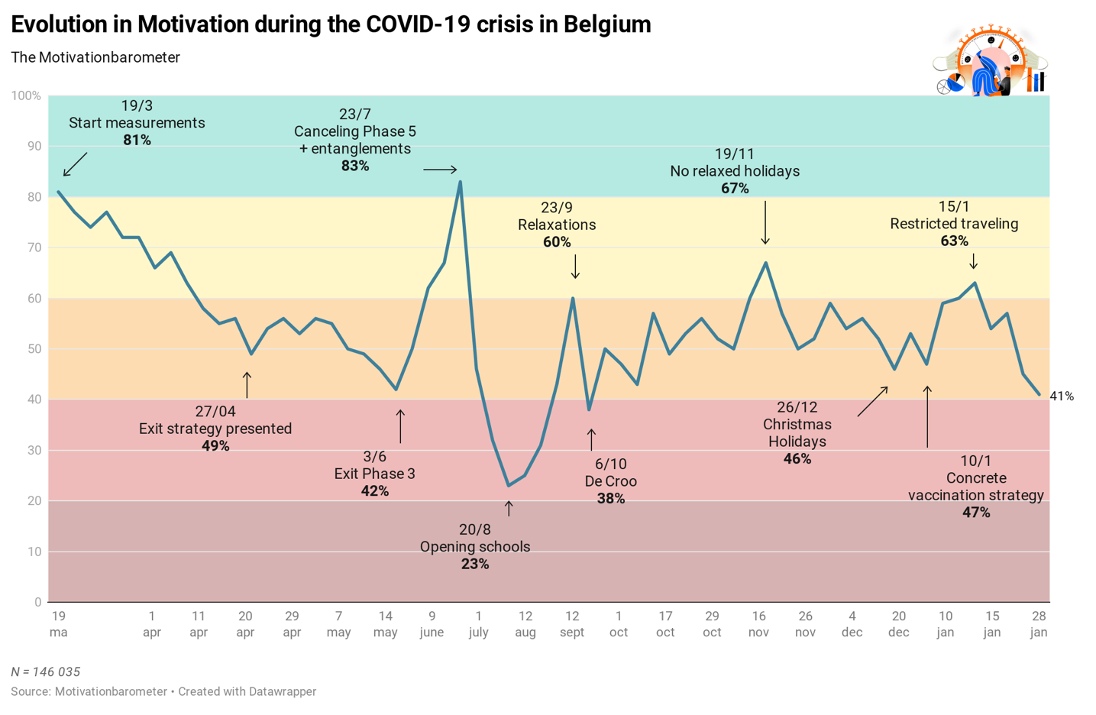
Download hier figuur 1
Figure 2
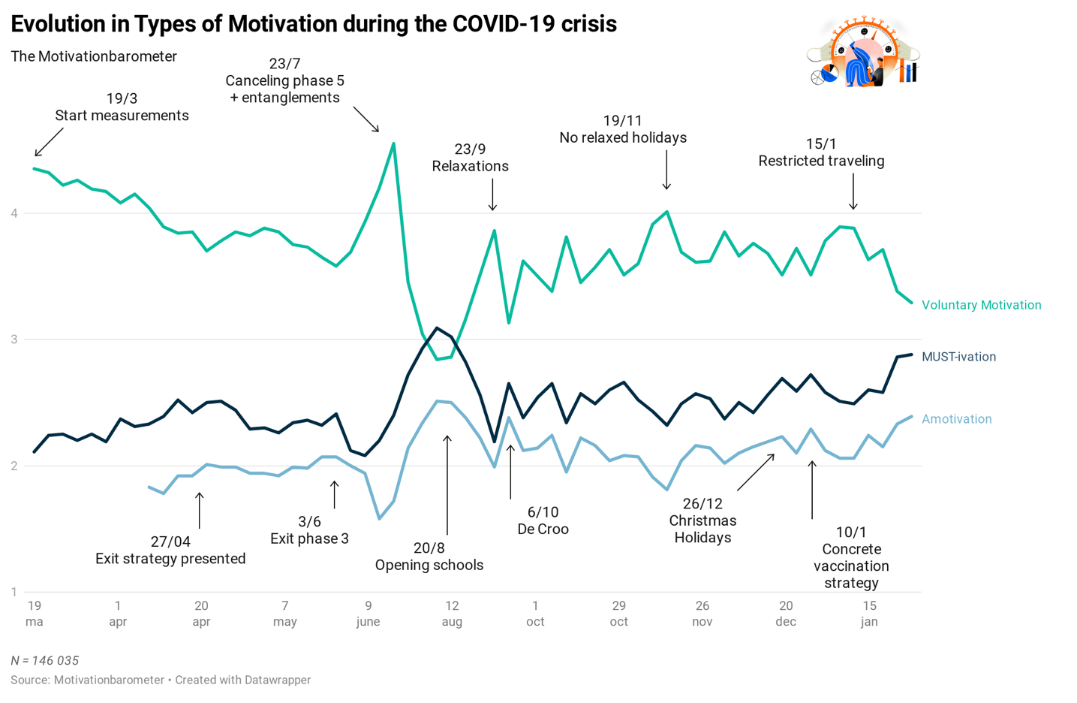
Download hier figuur 2

Figure 3
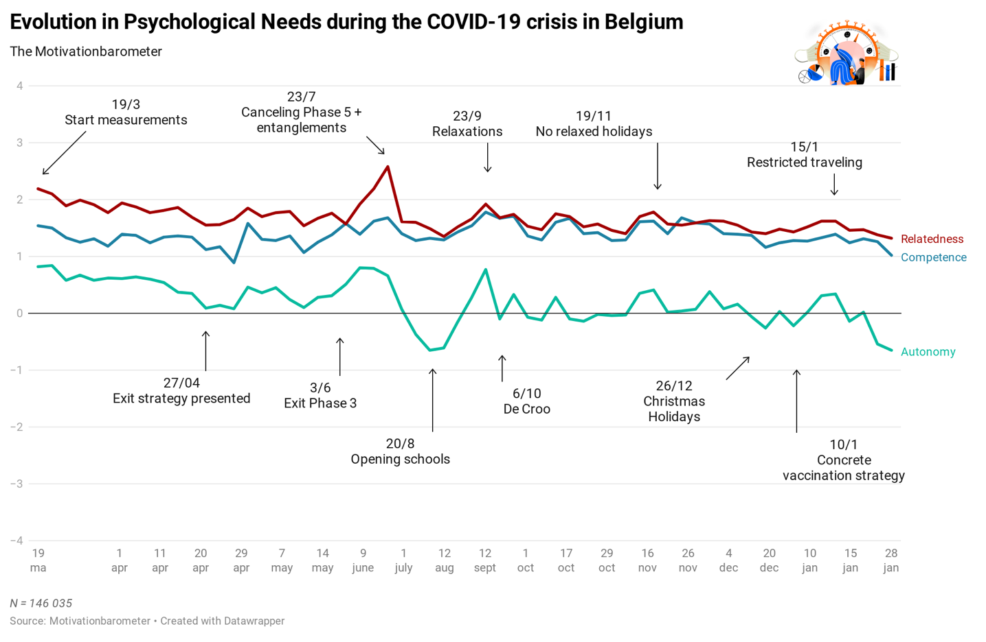
Download hier figuur 3

Figure 4
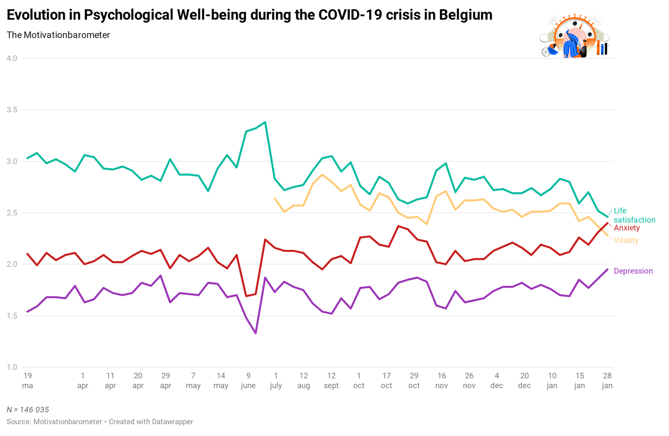
Download hier figuur 4

Figure 5
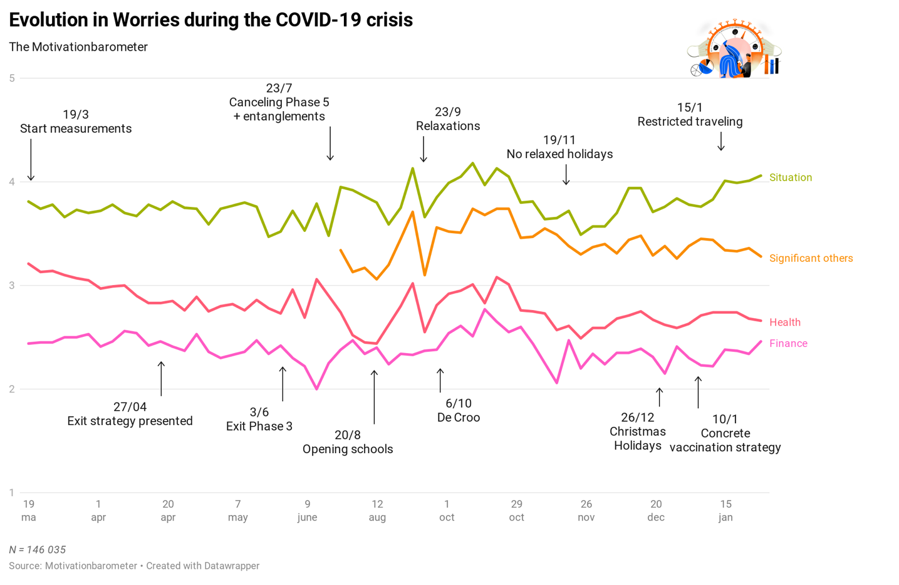
Download hier figuur 5

Figure 6
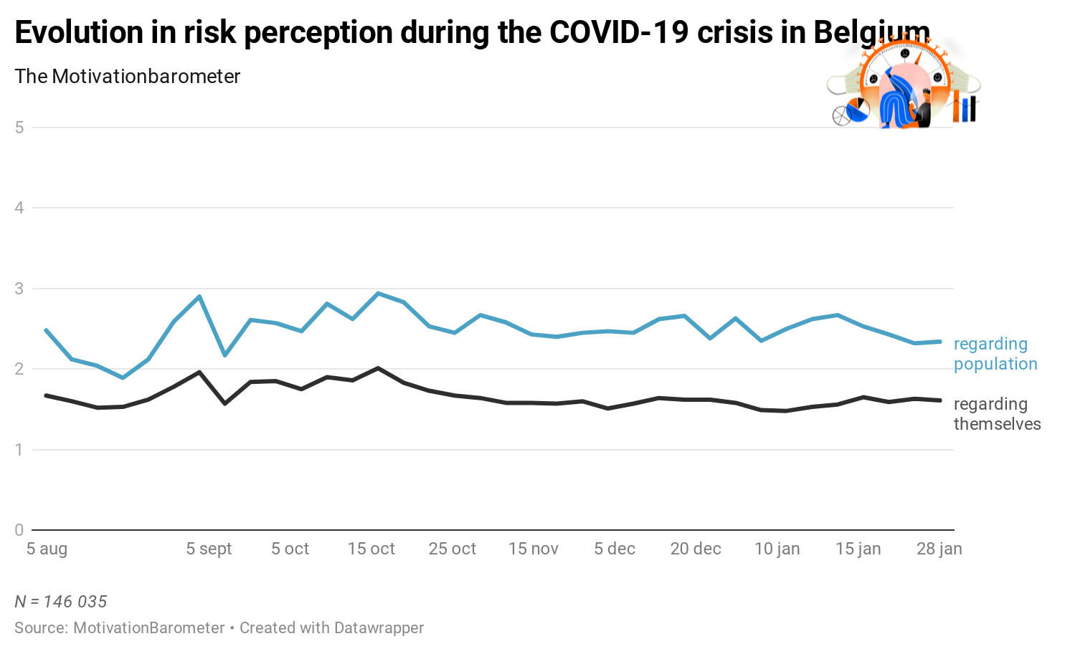
Download hier figuur 6

Figure 7
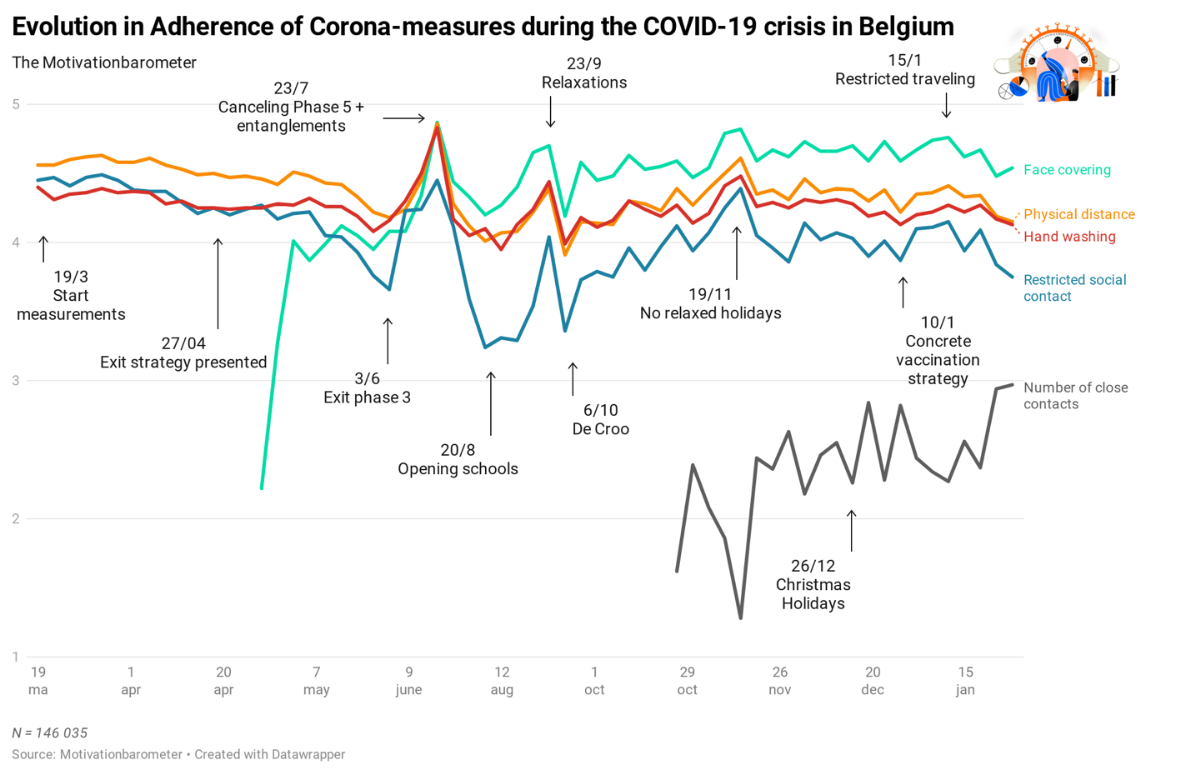
Download hier figuur 7

